Plan d’accès de la société SAHELIS Productions
Ouagadougou – Burkina Faso

Plan général de Ouagadougou
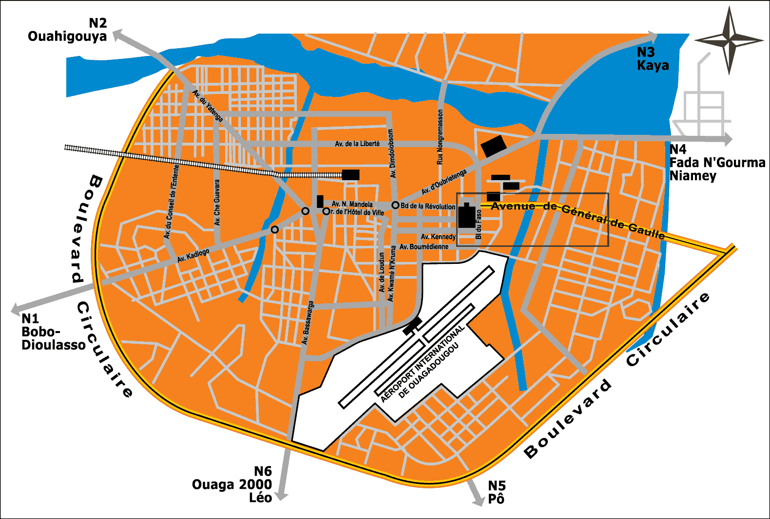

Agrandissement
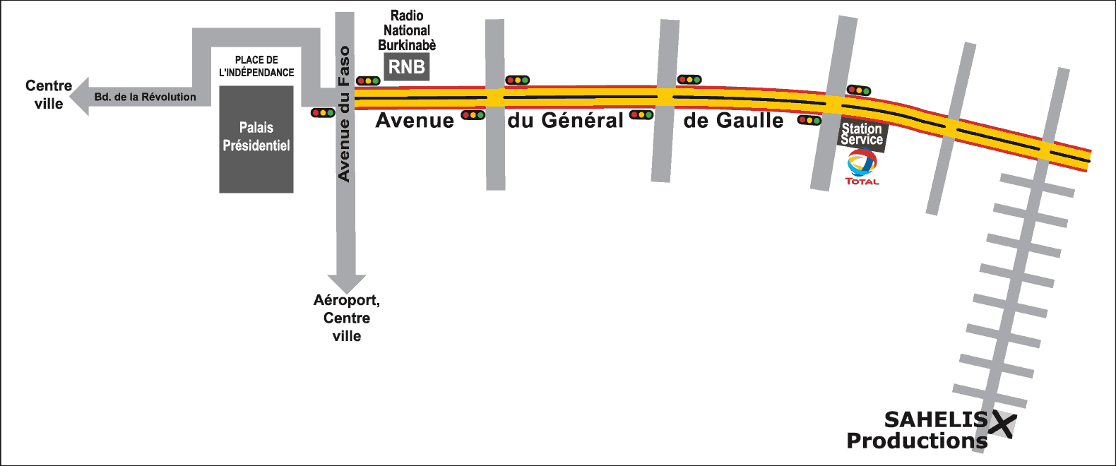

Derrière le palais présidentiel, emprunter l'avenue du Général de Gaulle.

Continuer sur cette avenue sur environ 1,8 Km.
Après le 3ème feux (vers la station-service) prendre la 2ème rue sur la droite.

Continuer tout droit sur 600 mètres. Sahelis se trouve sur votre gauche, juste après le 8ème carrefour depuis l'avenue du Général de Gaulle. Bonne arrivée!

Un problème? N'hésitez pas à nous appeler: Notre téléphone: +(226) 50 36 30 33

L'équipe SAHELIS Productions

